**Dry fruit**

Application de vente de fruits séchés et confits



Présenté par :

Razafindrakoto Zo Nantenaina

ANDRIAMANANTSILAVO Kiady Manohisoa

ANDRIANINA Malala Sitraka

ANDRIANINA Malala Sitraka

RABARISOA RANAIVO Iandraina Arivonjy

RAHAJAMANANA Ralison Toky

RAKOTOFIRINGA Riantsoa Fanantenana

RAKOTOHARITIANA Hedy Hamaël

RASAMIMANANA Mialy Tiana

AZAFINDRALAMBO Nambinonjanahary Secille

RANDRIANARIVELO Manoa Fitiavana Onenantsoa

RANDRIANARISOA Ravotiana

RATSIMBA Ny Ampinga Itokiana

# Remerciement

Avant tout, nous souhaitons exprimer notre profonde gratitude et reconnaissance envers la divinité qui nous a accordé la santé, la sagesse et les bénédictions nécessaires pour mener à bien la réalisation de cette mini-soutenance.

Ce mini-projet a pu être réalisé grâce à plusieurs enseignants, alors nous espérons exprimer notre sincère gratitude envers les personnes qui ont contribué de manière significative à la réalisation de « Dry-Fruit ». Leur soutien inestimable et leurs précieux enseignements ont grandement enrichi notre parcours académique et ont été essentiels à la concrétisation de ce travail de recherche, entre autres :

Madame RAJAONARISON Baovola a su nous guider avec expertise dans le domaine de la gestion de projet. Ses enseignements rigoureux, sa clarté pédagogique et sa passion pour la matière ont été une source d'inspiration constante pour nous.

En conclusion, nous souhaitons exprimer notre reconnaissance et notre profonde gratitude envers toutes les personnes qui, de près ou de loin, ont apporté leur aide et leur soutien dans la réalisation de cette mini-soutenance.

Merci !

# Avant – propos

Dans le cadre de la formation à l’ITUniversity, tous les étudiants doivent mener à bien un mini-projet afin de poursuivre leur cursus en S5 et S6. A la fin de ce mini-projet, les étudiants doivent rédiger une mini-soutenance et le présenter devant un jury d’évaluation.

L’objectif du mini-projet est d’appliquer les connaissances acquises par les étudiants tout au long de leur formation ainsi de tester leur capacité de s’adapter aux nouvelles technologies et aux mondes professionnels.

Le choix du thème du mini-projet est effectué de manière collaborative entre le groupe et le professeur responsable de la formation en gestion de projet. Dans notre cas précis, le mini-projet s’est étendue sur une période de 2mois et avait pour thème la « thème » nommée « Dry-Fruit ».

Table des matières

Remerciement 3

Avant – propos 4

I. Introduction 7

1. Généralités et Contexte : 7

2. Objectif : 7

II. Présentation du projet 7

1. Description : 7

2. Langage de développement : 7

a) Code igniter3 (MVC) : 7

b) Bootstrap 3 : 8

c) PostgreSQL 15 : 8

d) AngularJS : 9

III. Avant-projet 10

1. Architecture du projet : 10

2. Fonctionnalités et règles de gestion : 10

a) Back-office : 10

b) FrontOffice : 10

3. Conception et classe : 12

a) Base de données : 12

b) Model et librairies (nom_fichier.php) : 12

4. Planning : 13

❖ Partie 4 : 15/06/24 à 20/06/24 13

IV. Réalisation du projet 14

1. Phase de test : 14

a) Back-office : 14

b) FrontOffice : 21

2. Résultats écran et directive d’utilisation : 25

a) Back-office : 25

CRUD 25

**-Catégorie de produits :** 25

**-Catégorie fruits :** 26

**-Produits finis :** 26

RECHERCHE CLIENT 28

29

RAPPORT GENERAL ET GRAPHE 29

PRODUCTION SITUATION REPORT : 31

STATISTIQUES ET AVIS CLIENTS 32

DELIVERY MANAGEMENT 32

b) FrontOffice : 34

LOGIN: 34

INSCRIPTION : 34

PAGE D’ACCUEIL 35

35

RECHERCHE MULTICRITERE 36

AJOUT AU FAVORIS ET AU PANIER 36

DETAIL DU PANIER ET PAYEMENT 37

INFOS UTILISATEUR 38

V. Conclusion 42

# Introduction

## Généralités et Contexte :

L'application développée est spécialisée dans la vente en ligne de fruits secs et de fruits confits. Cette plateforme met l'accent sur l'optimisation des interfaces client, afin d'offrir une expérience utilisateur fluide et agréable.

## Objectif :

Augmentation de la visibilité auprès des clients CSP++

* Mettre en avant les produits de manière attrayante pour attirer l'attention des clients à fort pouvoir d'achat.
* Utiliser des stratégies de marketing ciblées pour atteindre ce segment spécifique de la clientèle.

Faciliter l'achat des produits

* Offrir une expérience d'achat fluide et intuitive.
* Simplifier le processus de commande et de paiement pour une commodité maximale des clients.

# Présentation du projet

## Description :

Ce mini-projet détaille le développement d'une application web dédiée à la vente en ligne de fruits secs et de fruits confits. Il met en avant les technologies utilisées, telles que CodeIgniter 3, Bootstrap 3, PostgreSQL 15, et AngularJS, pour créer une plateforme offrant une expérience utilisateur fluide et agréable.

## Langage de développement :

### Code igniter3 (MVC) :

Pourquoi CodeIgniter 3 ?

* **Stabilité et Fiabilité :** CodeIgniter 3 est une version stable et bien établie du framework. Elle a fait ses preuves dans de nombreux projets et offre une base solide pour le développement d'applications web.
* **Simplicité et Flexibilité** : CodeIgniter 3 est connu pour sa simplicité et sa courbe d'apprentissage rapide. Il permet aux développeurs de démarrer rapidement sans imposer une structure de code rigide.
* **Documentation Abondante :** La documentation de CodeIgniter 3 est complète et claire, ce qui facilite la résolution des problèmes et l'apprentissage pour les nouveaux membres de l'équipe.
* **Support et Communauté:** Une grande communauté de développeurs utilise encore CodeIgniter 3, offrant un vaste support communautaire, des tutoriels et des forums d'entraide.

Pourquoi ne pas utiliser CodeIgniter 4 ?

* **Problèmes de Migration** : Migrer de CodeIgniter 3 à CodeIgniter 4 peut nécessiter des changements significatifs dans le code, ce qui peut être coûteux en termes de temps et de ressources.
* **Compatibilité :** Certaines bibliothèques et extensions utilisées dans le projet peuvent ne pas être compatibles avec CodeIgniter 4.
* **Courbe d’Apprentissage :** L'équipe est déjà familiarisée avec CodeIgniter 3. Passer à CodeIgniter 4 nécessiterait une période de formation et d'adaptation.

### Bootstrap 3 :

Pourquoi Bootstrap 3 ?

* **Compatibilité avec l'Application Existante** : Bootstrap 3 est bien intégré dans notre application actuelle. Il assure une cohérence visuelle et une compatibilité avec les styles et composants existants.
* **Simplicité et Efficacité :** Bootstrap 3 offre tous les composants nécessaires pour construire des interfaces utilisateurs réactives et esthétiques sans complexité inutile.
* **Stabilité :** En utilisant Bootstrap 3, nous bénéficions d'une version mature et stable qui est largement utilisée et bien documentée.

Pourquoi ne pas utiliser Bootstrap 4 ou 5 ?

* **Compatibilité :** Migrer vers Bootstrap 4 ou 5 pourrait entraîner des problèmes de compatibilité avec les styles et les composants existants, nécessitant une refonte majeure de l'interface utilisateur.
* **Absence de Besoin :** Les nouvelles fonctionnalités de Bootstrap 4 ou 5 ne sont pas nécessaires pour les besoins actuels du projet. Bootstrap 3 répond déjà à toutes nos exigences en matière de design et de réactivité.

### PostgreSQL 15 :

Pourquoi PostgreSQL 15 ?

* **Fonctionnalités Avancées :** PostgreSQL 15 offre de nombreuses fonctionnalités avancées, notamment des améliorations de performance, des fonctionnalités de sécurité améliorées et un support étendu pour les types de données modernes.
* **Stabilité et Support à Long Terme :** PostgreSQL 15 bénéficie d'un support actif et de mises à jour régulières, garantissant la stabilité et la sécurité de la base de données.
* **Performance et Évolutivité :** PostgreSQL 15 est conçu pour gérer des charges de travail lourdes et peut évoluer facilement pour répondre aux besoins croissants de l'application.

Pourquoi ne pas utiliser une version antérieure de PostgreSQL ?

* **Support et Mises à Jour :** Les versions antérieures peuvent ne pas bénéficier du même niveau de support et de mises à jour de sécurité que PostgreSQL 15.
* **Fonctionnalités Manquantes :** Les versions antérieures peuvent manquer des fonctionnalités avancées et des améliorations de performance présentes dans PostgreSQL 15.
* **Évolutivité :** PostgreSQL 15 offre une meilleure performance et des capacités d'évolutivité accrues par rapport aux versions précédentes.

### AngularJS :

Pourquoi AngularJS ?

* **Familiarité et Expertise :** L'équipe de développement possède une expertise approfondie avec AngularJS, ce qui permet un développement rapide et efficace.
* **Double Liaison des Données :** AngularJS offre une liaison bidirectionnelle des données, simplifiant la synchronisation entre le modèle et la vue.
* **Composants Réutilisables :** Les directives et composants AngularJS permettent de créer des éléments réutilisables, facilitant la maintenance et l'extension de l'application.

Pourquoi ne pas utiliser Angular (versions plus récentes) ?

* **Refonte Complète :** Migrer d’AngularJS vers une version plus récente d'Angular nécessiterait une refonte complète de l'application, ce qui peut être coûteux en termes de temps et de ressources.
* **Compatibilité et Formation :** L'équipe est déjà familiarisée avec AngularJS. Passer à une version plus récente nécessiterait une formation supplémentaire et une période d'adaptation.
* **Priorités du Projet :** Le projet est déjà en production et stable avec AngularJS. La priorité est de maintenir et d'améliorer les fonctionnalités existantes plutôt que de migrer vers une nouvelle version de framework.

# Avant-projet

## Architecture du projet :

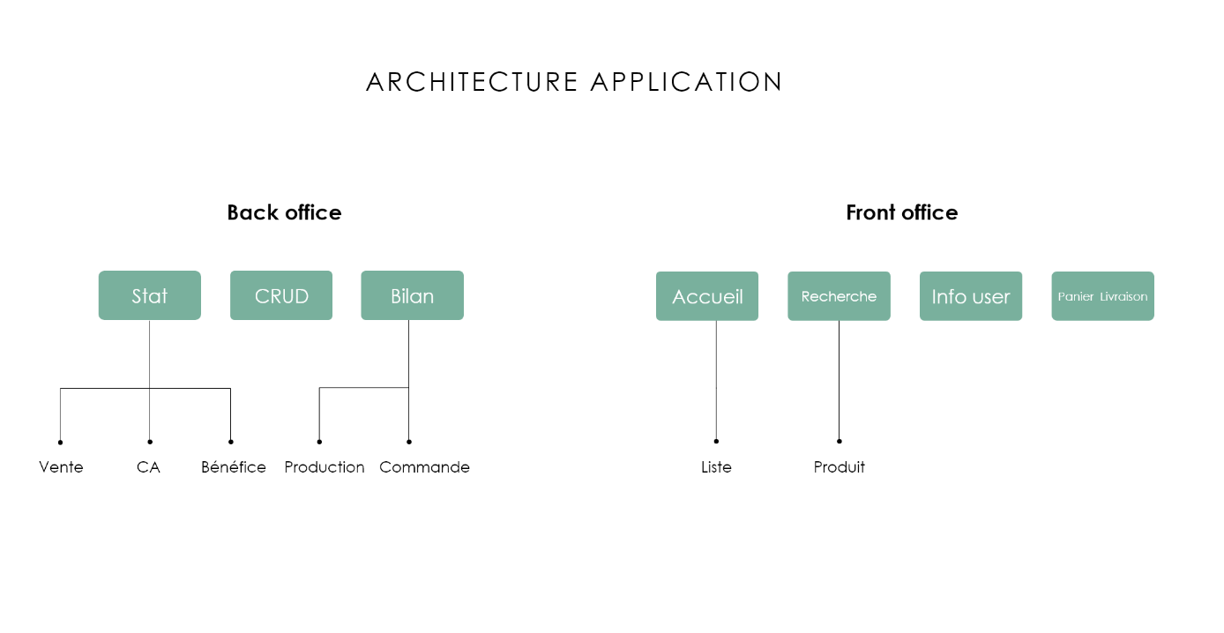

## Fonctionnalités et règles de gestion :

### Back-office :

* **Entité**
* Produits finis (quantités/kg, catégorie produit, catégorie fruits, prix en 100 g, pourcentage en vrac, pourcentage en gros)
* Catégories produits (secs/confits)
* Catégories fruits (fraise, etc.)

Règles de gestion associées :

* Définition des critères de catégorisation des produits et des fruits.
* Définition des prix en fonction des catégories de produits.
* **Fonctionnalités**
* CRUD (Create, Read, Update, Delete)
* Listage multicritère
* Historique des sorties par jour de produits finis (par dates ou en intervalles)
* Historique des ventes par jour (bénéfices par produit, bilan)
* Historique des clients

Règles de gestion associées :

* Contrôle des accès et des permissions pour les opérations CRUD.
* Règles pour garantir l'intégrité des données dans l'historique des sorties et des ventes.
* Politiques de confidentialité pour gérer l'accès aux informations des clients.

### FrontOffice :

* **Clients (ayant un compte) :**
* Historiques des achats effectués
* Avis sur les produits : étoiles et commentaires (clients ayant commandé)
* Panier de prise de commandes
* Favoris

Règles de gestion associées :

* Politique de gestion des avis clients (modération, suppression, etc.).
* Gestion des données personnelles des clients conformément aux réglementations sur la confidentialité.
* **Informations nécessaires :**
* Produits : images, descriptions, produits les plus vendus
* Storytelling de l’entreprise, choix des produits
* Investisseurs (personnes morales)
* Points de vente

Règles de gestion associées :

* Normes de présentation des produits (qualité des images, longueur des descriptions, etc.).
* Politiques de confidentialité pour les informations sur les investisseurs.
* Politiques de sécurité pour la gestion des informations sur les points de vente.
* **Paiements :**
* Paiements électroniques : mobiles money, visa
* Factures

Règles de gestion associées :

* Normes de sécurité pour les transactions financières en ligne.
* Politiques de facturation et de gestion des impayés.
* **Commande :**
* Estimation

Règles de gestion associées :

* Gestion des stocks pour garantir la disponibilité des produits estimés.
* Contraintes sur les quantités minimales et maximales pour les produits à commander.
* **Livraison :**
* Nécessité de l’adresse du client
* Coût de livraison (distanciation par ville ou région)

Règles de gestion associées :

Politiques de tarification de la livraison basées sur la distance et d'autres facteurs.

## Conception et classe :

### Base de données :

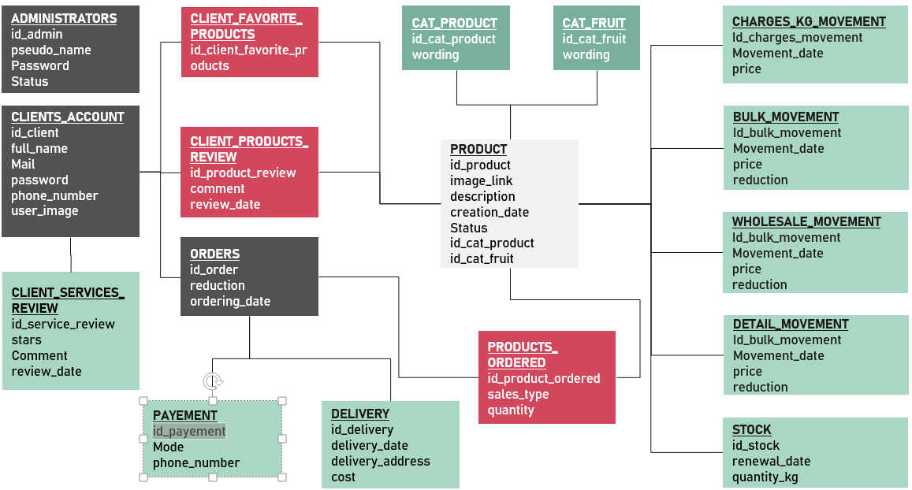

### Model et librairies (nom_fichier.php) :

1. Back-office :

-Les Model :

* Administrators_Model
* Basket_Model
* Bulk_movement_Model
* Cat_product_Model
* Cat_fruit_Model
* Charges_kg_movement_Model
* Clients_account_Model
* Delivery_Model
* Detail_movement_Model
* Orders_Model
* Product_Model
* Production_balance_Model
* Sales_Model
* Stock_Model
* Wholesale_movement_Model

-Les Librairies :

* Administrator
* Basket
* Bulk_movement
* Cat_fruit
* Cat_product
* Charges_kg_movement
* Clients_account
* Data_Loader
* Delivery
* Detail_movement
* Month_Lib
* Orders
* Product
* Production_balance
* Sales_Lib
* Stock
* Util_Lib
* Wholesale_movement

1. FrontOffice :

-Les Model :

* Client_services_review_Model
* Client_favorite_products_Model
* Client_products_review_model

-Les Librairies :

* Data_Loader
* Client_favorite_products
* Client_products_review
* Client_services_review

## Planning :

##### Partie 1 : 31/05/24 à 04/06/24

|  |  |
| --- | --- |
| **Fonctionnalités** | **Temps (en minutes)** |
| F1-Login administrateurs, login et sign up clients | 115 |
| F2-CRUD catégories de produits et catégories de fruits | 230 |
| F3-Produits finis | 110 |
| F4-Bilan de situation en production | 75 |
| Revue du jour | 15 |
| Total | 545 |

##### Partie 2 : 05/06/24 à 09/06/24

|  |  |
| --- | --- |
| **Fonctionnalités** | **Temps (en minutes)** |
| F5-Bilan général de l’entreprise | 90 |
| F6-Recherche client | 75 |
| F7-Listes des tous clients par ordre de dernières activités | 30 |
| F8-Gestion des livraisons | 65 |
| F9-Gestion des retours | 60 |
| Revue du jour | 110 |
| Total | 430 |

##### 

##### Partie 3 : 10/06/24 à 14/06/24

|  |  |
| --- | --- |
| **Fonctionnalités** | **Temps (en minutes)** |
| F10-Page d’accueil | 195 |
| F11-Page Favoris | 55 |
| F12-Page Panier | 110 |
| F13-Page historique des achats | 55 |
| Revue du jour | 15 |
| Total | 430 |

### Partie 4 : 15/06/24 à 20/06/24

|  |  |
| --- | --- |
| **Fonctionnalités** | **Temps (en minutes)** |
| F14-Informations nécessaires | 65 |
| F15-Paiements | 75 |
| F16-Commandes | 95 |
| F17-Livraison | 105 |
| F18-Intégrations des réseaux sociaux | 40 |
| Revue du jour | 50 |
| Total | 430 |

-Test final :

22/04/24

-Retard :

06/04/24 : 1 jour

13/06/24 : 4 jours

# Réalisation du projet

## Phase de test :

### Back-office :

##### Test 1 :

**Nom et prénom du testeur :** RANDRIANARISOA Ravotiana

**Date de test :** 22/06/2024

**Page à tester :** backoffice-login.php

**Fonctionnalité à tester :** Gestion du formulaire d'insertion

**Étapes du test :**

-Saisir un pseudo valide.

-Saisir un mot de passe valide.

-Soumettre le formulaire.

**Résultat attendu :**

**-Authentification réussie :** Redirection vers la page d’accueil du backoffice.

**-Échec d'authentification :** Affichage d’un pop-up d’erreur.

##### Test 2 :

**Nom et prénom du testeur :** RANDRIANARISOA Ravotiana

**Date de test :** 22/06/2024

**Page à tester :** backoffice-home.php

**Fonctionnalité à tester :** Recherche du nom de clients

**Étapes du test :**

-Saisir le nom du client dans le champ de recherche.

-Soumettre le formulaire de recherche sans saisir de nom.

**Résultat attendu :**

-Client trouvé : Affichage du nom complet du client recherché, son ID, son email, numéro de téléphone, ses nombres d’achats et la date des dernières activités.

-Recherche vide : Message d’erreur si aucun nom n’est saisi, affichage de tous les noms des clients.

**Résultat observé :**

-Client trouvé : Correct (Affichage du nom complet du client recherché, son ID, son email, numéro de téléphone, ses nombres d’achats et la date des dernières activités).

-Recherche vide : Correct (Message d’erreur si aucun nom n’est saisi, affichage de tous les noms des clients).

##### Test 3 :

**Nom et prénom du testeur :** RATSIMBA Ny Ampinga Itokiana

**Date de test :** 22/06/2024

**Page à tester :** backoffice-home.php

**Fonctionnalité à tester :** Rapport sur l’état de la production

**Action :**

- Recherche par date et catégorie de produit

**Résultat attendu :**

- Affichage du nom de produit, stock, ventes, frais, montant des ventes et résultats

- Message d’erreur si aucune recherche n’est effectuée après validation, affichage de tous les résultats du rapport d’état de la production

- La clé "search_date" doit contenir une valeur

- La clé "product_category" doit contenir une valeur

**Résultat observé :**

- Les informations relatives au produit, stock, ventes, frais, montant des ventes et résultats s'affichent correctement. En cas de non-saisie des critères, un message d’erreur s’affiche et tous les résultats du rapport sont affichés.

##### Test 4 :

**Nom et prénom du testeur :** RATSIMBA Ny Ampinga Itokiana

**Date de test :** 22/06/2024

**Page à tester :** backoffice-home.php

**Fonctionnalité à tester :** Rapport général de l’entreprise

**Action :**

- Bilan mensuel

**Résultat attendu :**

- Affichage des ventes mensuelles, charges mensuelles, résultats mensuels et chiffre d’affaires

- Affichage du graphique de l’évolution des ventes, charges et résultats

- Affichage du graphique de l’évolution du chiffre d’affaires

**Résultat observé :**

- Les ventes mensuelles, charges, résultats et chiffre d’affaires s’affichent correctement. Les graphiques d’évolution des ventes, charges, résultats et chiffre d’affaires s’affichent correctement.

##### Test 5 :

**Nom et prénom du testeur :** RANDRIANARISOA Ravotiana

**Date de test :** 22/06/2024

**Page à tester :** backoffice-CRUD.php

**Fonctionnalité à tester :** Gestion des catégories de produit

**-Insertion de catégorie de produit :**

**Action :**

-Laisser le champ de nom de catégorie de produit vide.

-Soumettre le formulaire.

**Résultat attendu :**

-Message d’erreur : Affichage d’un message indiquant qu'un nom est requis pour la catégorie de produit.

-Affichage des catégories existantes : Affichage de tous les noms de catégories de produits déjà enregistrés.

Résultat observé :

-Message d’erreur : Correct (Affichage du message "Vous devez mettre un nom sur la catégorie d’entrée du produit").

-Affichage des catégories existantes : Correct (Affichage de tous les noms de catégories de produits).

**-Modification de catégorie de produit :**

**Action :**

-Cliquer sur le bouton de modification à côté du nom de la catégorie de produit dans le tableau.

**Résultat attendu :**

-Affichage du nom de la catégorie de produit souhaitée pour modification.

**Résultat observé :**

-Correct (Affichage du nom de la catégorie de produit souhaitée pour modification).

##### Test 6 :

**Nom et prénom du testeur :** RATSIMBA Ny Ampinga Itokiana

**Date de test :** 22/06/2024

**Page à tester :** backoffice-CRUD.php

**Fonctionnalité à tester :** Gestion des catégories de fruit

**-Insertion de catégorie de fruit**

**Action :**

-Entrer le nom de la nouvelle catégorie de fruit

**Résultat attendu :**

- Affichage du nom de la nouvelle catégorie de fruit.

- Message d’erreur si le nom n’est pas entré après validation, affichage de toutes les catégories de fruit.

- "Vous devriez mettre un nom sur l’entrée de fruits".

**Résultat observé :**

- La nouvelle catégorie de fruit s’affiche correctement après insertion. En cas de non-saisie du nom, un message d’erreur apparaît et toutes les catégories de fruit sont affichées.

**-Modification de catégorie de fruit**

**Action :**

- Clic sur le bouton "modifier" à côté du nom de la catégorie de fruit

**Résultat attendu :**

- Affichage du nom de la catégorie de fruit à modifier

**Résultat attendu :**

- Le nom de la catégorie de fruit à modifier s’affiche correctement.

##### Test 7 :

**Nom et prénom du testeur :** RANDRIANARISOA Ravotiana

**Date de test :** 22/06/2024

**Page à tester :** backoffice-CRUD.php

**Fonctionnalité à tester :**

* + 1. Formulaire d’insertion de produits finis :

**Action :**

-Remplir le formulaire avec les données :

* + Catégories de fruits : Choisir la catégorie de fruit.
  + Catégories de produits : Choisir la catégorie de produit.
  + Stock : Entrez le stock en Kg.
  + Description : Entrez une description du produit.
  + Détails des photos : Sélectionnez un fichier d'image.
  + Frais par kg : Saisir les charges en Ar.
  + Prix de détail (100g) : Entrez le prix pour 100g.
  + Réduction des détails : Saisir la réduction en pourcentage (entre 0 et 100%).
  + Prix de gros (100g) : Entrez le prix pour 100g en gros.
  + Réduction en gros : Saisir la réduction en pourcentage (entre 0 et 100%).
  + Prix en vrac (Kg) : Entrez le prix en vrac par Kg.
  + Réduction de l’encombrement : Saisir la réduction en pourcentage (entre 0 et 100%).

**Résultat attendu :**

-Affichage de l’insertion sous forme de liste.

**Résultat observé :**

-Correct (Affichage correct de l’insertion sous forme de liste).

* + 1. Modification de l’insertion de produits finis :

**Action :**

-Cliquer sur le bouton "Modifier" à côté de l’élément à modifier dans la liste des produits finis.

**Résultat attendu :**

-Affichage des données à modifier dans le formulaire d’insertion de produits finis.

-L'ajout au stock doit permettre d'additionner le nombre de stock précédent avec le stock nouvellement inséré.

**Résultat observé :**

-Correct (Affichage des données à modifier et ajout correct au stock).

* + 1. Suppression de l’insertion de produits finis :

**Action :**

-Cliquer sur le bouton "Supprimer" à côté de l’élément à supprimer dans la liste des produits finis.

**Résultat attendu :**

-Suppression du produit fini précédemment inséré.

**Résultat observé :**

* Correct (Suppression réussie du produit fini précédemment inséré).

##### Test 8 :

**Nom et prénom du testeur :** RATSIMBA Ny Ampinga Itokiana

**Date de test :** 22/06/2024

**Page à tester :** backoffice-delivery.php

**Fonctionnalité à tester :** Gestion des livraisons par date

1. Recherche des livraisons par date :

**Action :**

-Recherche des livraisons effectuées selon la date choisie.

**Résultat attendu :**

-Affichage du nom du client, adresse, paniers.

**Résultat observé :**

-Les livraisons effectuées selon la date choisie s'affichent correctement avec le nom du client, l'adresse et les paniers.

1. Validation de livraison :

**Action :**

-Clic sur le bouton "valider" pour vérifier si le produit est livré

**Résultat attendu :**

-Si la livraison est validée, le bouton devient vert signifiant un changement dans la base de données

**Résultat observé :**

- Lors de la validation de la livraison, le bouton devient vert et le changement est correctement enregistré dans la base de données.

##### Test 9 :

**Nom et prénom du testeur :** RATSIMBA Ny Ampinga Itokiana

**Date de test :** 22/06/2024

**Page à tester :** backoffice-home.php

**Lien à tester :** Redirection vers le profil du client

Action :

- Clic sur l’ID du client

Résultat attendu :

- Affichage du profil du client

- Affichage de l’historique des commandes du client

Résultat observé :

- Le profil du client s'affiche correctement ainsi que l’historique de ses commandes.

##### Test 10 :

**Nom et prénom du testeur :** RATSIMBA Ny Ampinga Itokiana

**Date de test :** 22/06/2024

**Page à tester :** backoffice-client.php

**Lien à tester :** Historique des commandes

Action :

- Clic sur l’une des commandes dans la liste.

Résultat attendu :

- Redirection vers la page de détail du panier du client.

Résultat observé :

- La redirection vers la page de détail du panier du client s'effectue correctement.

### FrontOffice :

##### Test 1 :

**Nom et prénom du testeur :** RASAMIMANANA Mialy Tiana

**Date de test :** 2024-06-22

**Page à tester :** FrontOffice-login.php

**Fonctionnalité à tester :**

1. Connexion d’un utilisateur :

Action :

-insertion d’un nom d’utilisateur et d’un mot de passe

**Résultat attendu :**

- Si la connexion est reussi, la page se dirige vers la page d’acceuil.

-Sinon, une exception par pop alerte l’utilisateur de vérifier son nom ou son mot de passe.

**Résultat reçu :**

-Redirection vers la page d’acceuil (frontoffice-home.php)

1. Inscription :

**Action :**

-insertion du nom d’utilisateur, son email, son contact et son mot de passe

-le mot de passe sera confirme

**Résultat attendu :**

-Si la connexion est reussi, l’utilisateur va se diriger vers l’option connexion

-Si le mot de passe de confirmation n’est pas similaire au mot de passe saisi, une exception par pop alerte l’utilisateur de vérifier son mot de passe

**Résultat reçu :**

-Redirection vers l’option de connexion

##### Test 2 :

**Nom et prénom du testeur :** RANDRIANARIVELO Manoa Fitiavana Onenantsoa

**Date de test :** 2024-06-22

**Page à tester :** FrontOffice-home.php

**Fonctionnalité à tester :**

1. Listes des nouveaux produits :

**Résultat reçu :**

-Affichage des sept nouveaux produits

1. Liste des produits récemment vue :

**Résultat reçu :**

-Affichage es trois derniers produits qui on été récemment vus

1. Panier :

Action :

-Click sur l’icône de panier sur un produit

Résultat attendu :

-Choix entre trois options d’ajout (en gros, en vrac, en détail), ajout du produit dans le panier de l’utilisation en respectant son choix

Résultat reçu :

-Le produit est ajouter dans le panier (frontoffice-bag PHP), le choix du client a été respecte

1. Favoris :

**Action :**

-Click sur l’icône de favoris sur un produit

**Résultat attendu :**

-Le produit doit être ajouté dans les favoris du client (frontoffice-user PHP)

**Résultat reçu :**

-Le produit a bien été ajouté dans les favoris du client

1. Détails sur un produit :

**Action:**

-Click sur le nom du produit qui sera un lien

**Résultat attendu :**

-Direction vers une page d’affichage du détail du produit, affichage de l’image, du nom, de la catégorie, des prix du produit et il y aura aussi des options d’ajout au panier et aux favoris

**Résultat reçu :**

-Les détails du produit sont affiches

##### Test 3 :

**Nom et prénom du testeur :** RASAMIMANANA Mialy Tiana

**Date de test :** 2024-06-22

**Page à tester:**

Dry_fruitsproject/index.php/frontoffice/Products_Controller/get_product_by_id/ (id_produit)

**Fonctionnalité à tester :**

1. Détail d’un produit :

**Résultat attendu :**

-Affichage de l’image, du nom, de la catégorie, des prix du produit et il y aura aussi des options d’ajout au panier et aux favoris.

**Résultat reçu :**

-Les détails du produit sont affiches.

1. Noter un produit :

**Action :**

-Ajouter un nombre d’Etoile et un commentaire (le commentaire sera optionnel) a un produit.

**Résultat attendu :**

-La note insérer par le client va être considérer et sera insérer dans le statistique des notes et revus.

**Résulta reçu :**

- le statistiques à change selon la note du client et avis et les notes sont affichée par client (nom client, date d’envoi, nombre d’Etoile, commentaires).

##### Test 4 :

**Nom et prénom du testeur :** RANDRIANARIVELO Manoa Fitiavana Onenantsoa

**Date de test :** 2024-06-22

**Page à tester :** frontoffice-search.php

**Fonctionnalité à tester :**

1. Recherche multicritère :

**Action :**

-Insérer un prix minimal et un prix maximal et après choisir une catégorie.

**Résultat attendu :**

-Affichage des produits selon les critères du client.

-Une exception en pop-up s’affichera si les champs des critères ne sont pas tous complet (prix minimal et maximal obligatoire).

**Résulta reçu :**

**-**La liste des produits en respectant les critères est affichée.

-Une exception s’est survenue si les champs ne sont pas complets.

##### Test 5 :

**Nom et prénom du testeur :** RASAMIMANANA Mialy Tiana

**Date de test :** 2024-06-22

**Page à tester :** frontoffice-user.php

**Fonctionnalité à tester :**

1. Information sur l’utilisateur :

**Résultat attendu :**

-Affichage de la photo de profil, de l’email, du contact, du nom, des favoris de l’utilisateur.

-Possibilité de noter le service de livraison.

-Affichage de l’historique du panier de l’utilisateur.

**Résultat reçu :**

-Les options à afficher sont toutes présentes.

1. Noter le service de livraison :

**Action :**

-Ajouter un nombre d’Etoile et un commentaire au service de livraison.

**Résultat reçu :**

-Les avis du client va être considérer et va être insérer dans la base de donnée.

##### Test 6 :

**Nom et prénom du testeur :** RANDRIANARIVELO Manoa Fitiavana Onenantsoa

**Date de test :** 2024-06-22

**Page à tester :** frontoffice-bag.php

**Fonctionnalité à tester :**

1. Information sur le panier du client :

**Action :**

-Augmenter ou réduire le nombre d’un produit dans le panier.

**Résultat attendu :**

-Le nombre de produit doit changer selon la requête du client, le total du prix également.

**Résulta reçu :**

-Le total et le nombre d’un produit dans le panier son bien synchrones.

-Le total a payé est bien correct.

1. Livraison :

**Action :**

-Choisir la destination, insérer l’adresse, le code postal, et la ville de la livraison.

**Résultat attendu :**

-Si les champs sont bien remplis, la possibilité de payer sera ouverte.

-Sinon, une exception en pop-up va alerter le client.

**Résultat reçu :**

-Le payement est possible si tous les champs sont remplis.

-Une exception s’affiche sinon.

1. Payement :

**Action :**

-Choisir un mode de payement.

**Résultat reçu :**

-Les données de payement et du payement doivent être insérer dans la base.

##### Test 7 :

**Nom et prénom du testeur :** RASAMIMANANA Mialy Tiana

**Date de test :** 2024-06-22

**Page à tester :** frontoffice-info.php

**Fonctionnalité à tester :**

1. Information du site :

-Affichage des informations nécessaires selon le lien choisi.

## Résultats écran et directive d’utilisation :

### Back-office :

## CRUD

### **-Catégorie de produits :**

Insertion de nouvelles catégories de produits, modification d’une catégorie.

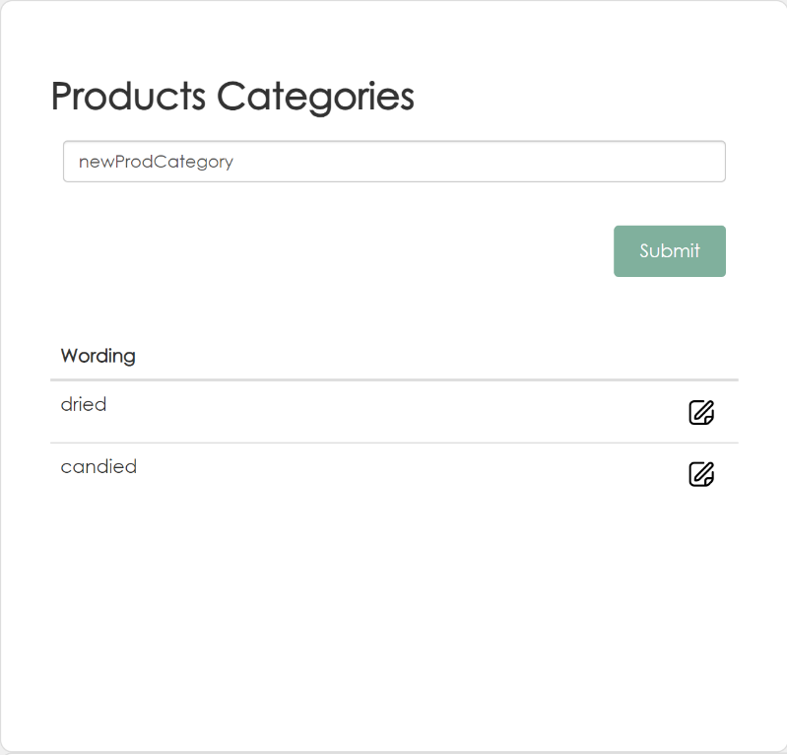

### **-Catégorie fruits :**

Insertion de nouvelles catégories de fruits, modification d’une catégorie.

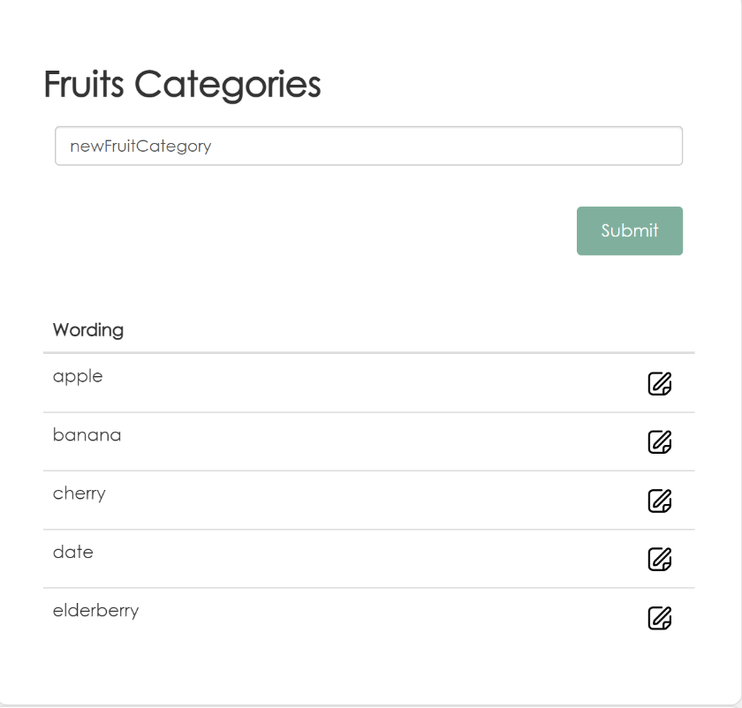

### **-Produits finis :**

Insertion de nouveaux produits finis avec les éléments : catégorie de fuit, catégorie de produit, quantité en stock, description du produit, image, dépenses en arar par kg et réduction, prix de détail et réduction, prix de gros et réduction, prix en vrac et réduction ; et modification d’un produit.

Entrée Insertion :

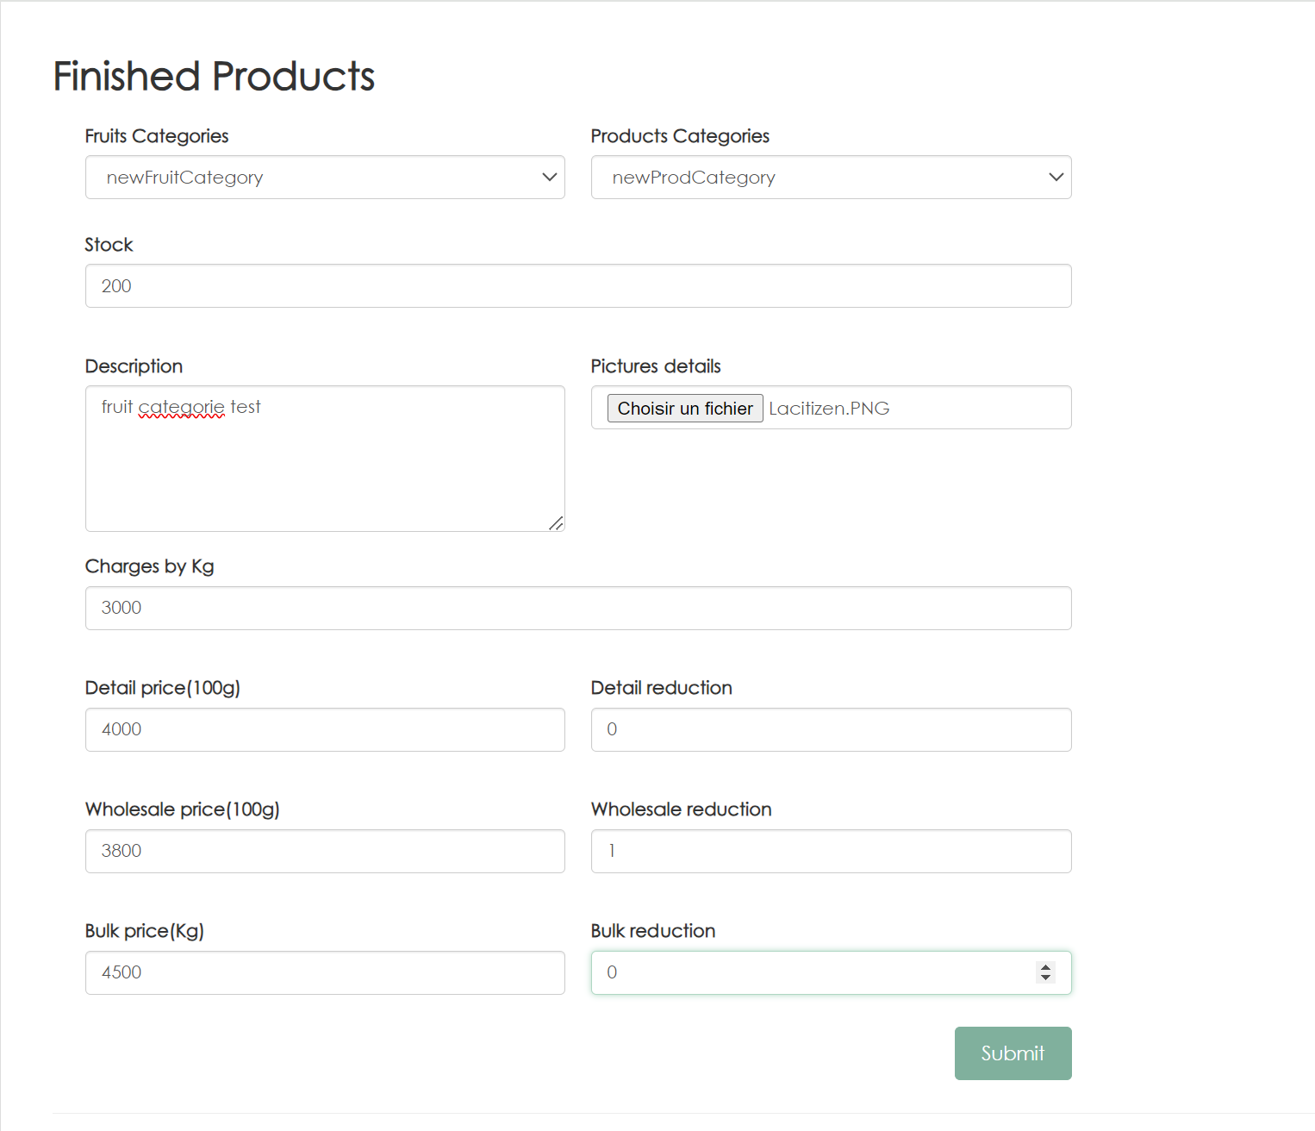

Sortie Insertion :

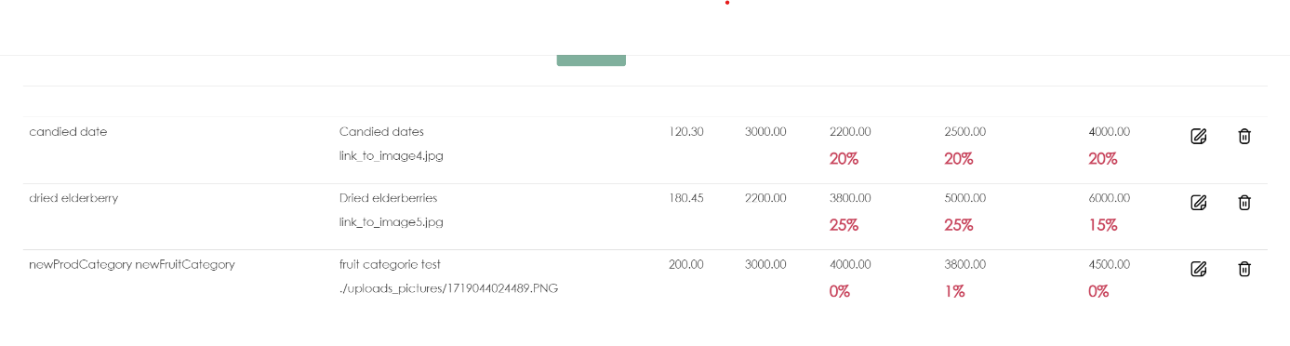

Entrée Modification :

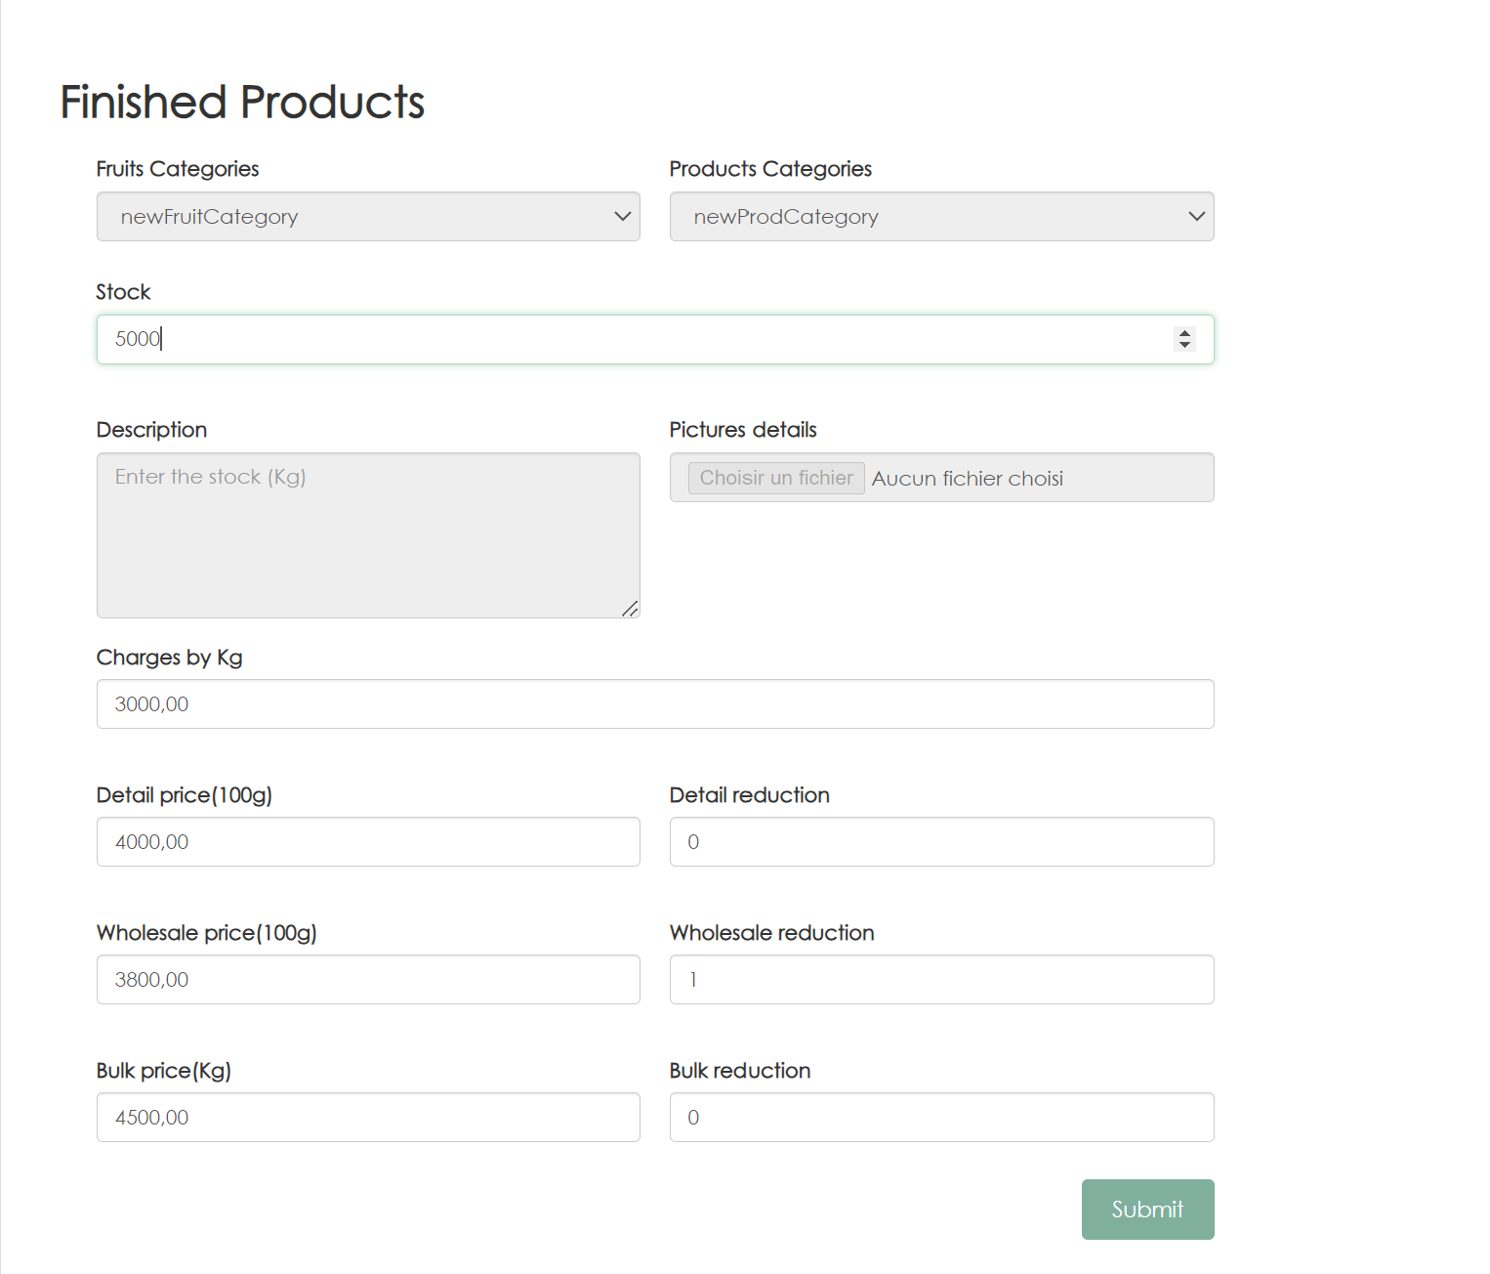

Sortie Modification :



## RECHERCHE CLIENT

Cette fonctionnalité permet de rechercher un client en entrant le nom du client dans la barre de recherche.

Entrée :

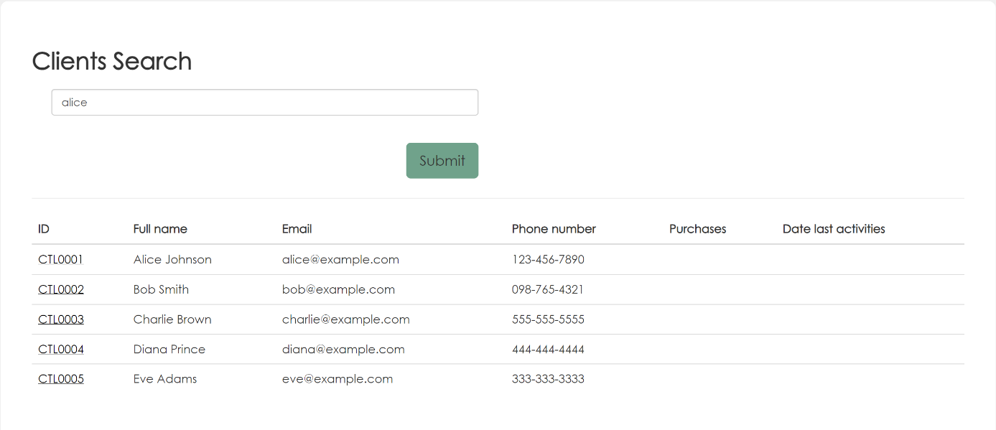

Sortie :

## 

## RAPPORT GENERAL ET GRAPHE

Cette section de l’application permet d’afficher le bilan général : les ventes, les dépenses et le résultat dans un mois donné, accompagné de graphes pour l’illustration.

L’utilisateur entre un mois et une année dans l’input et le bilan général durant cette période est affiché.

Entrée :

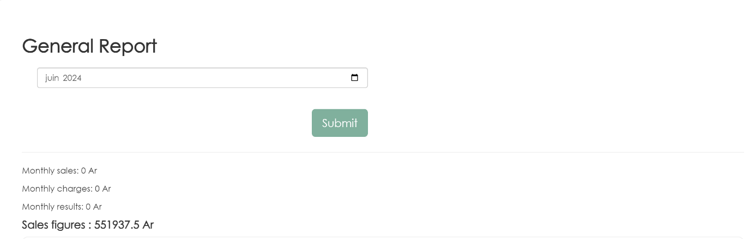

Sortie :

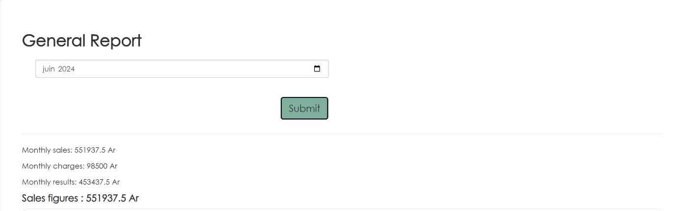

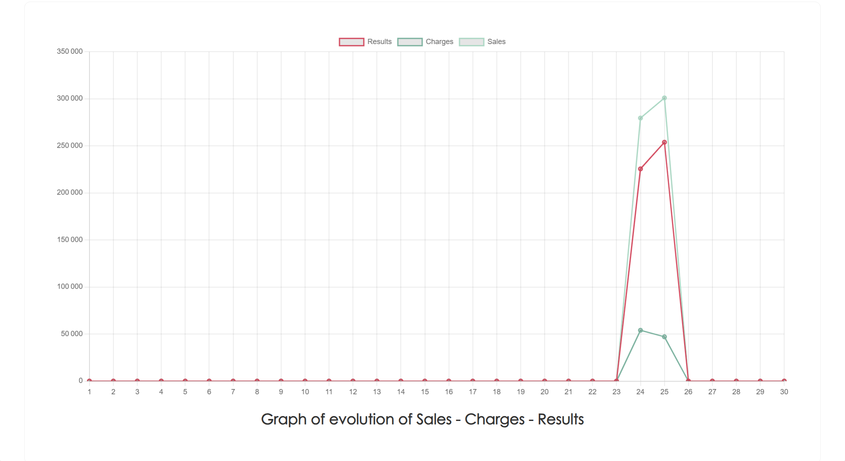

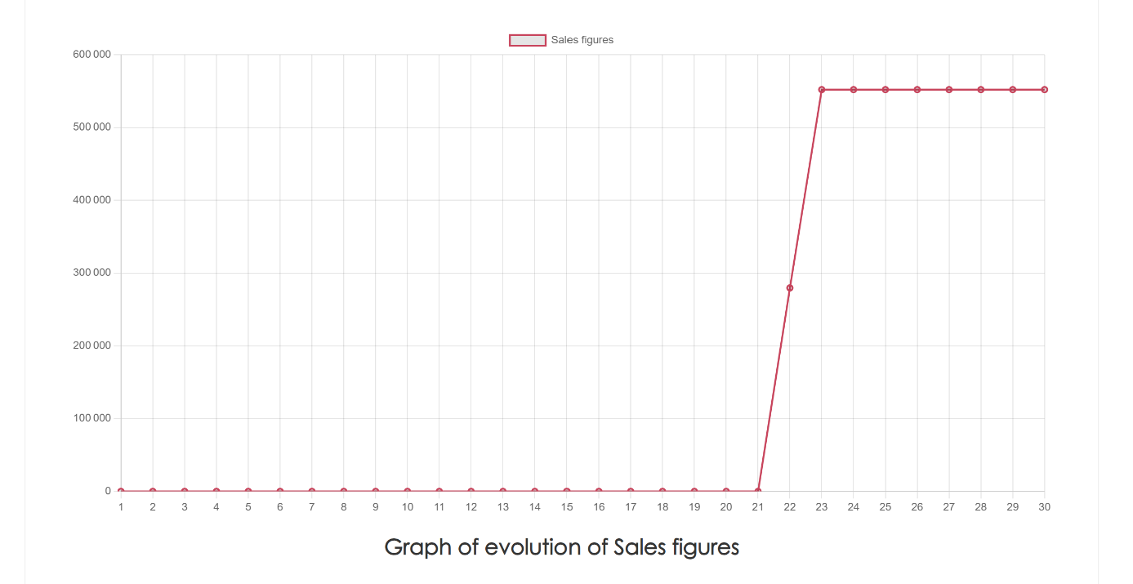

## PRODUCTION SITUATION REPORT :

Cette fonctionnalité permet de faire le bilan de production des produits selon la date et la catégorie.

Entrée :



Sortie :

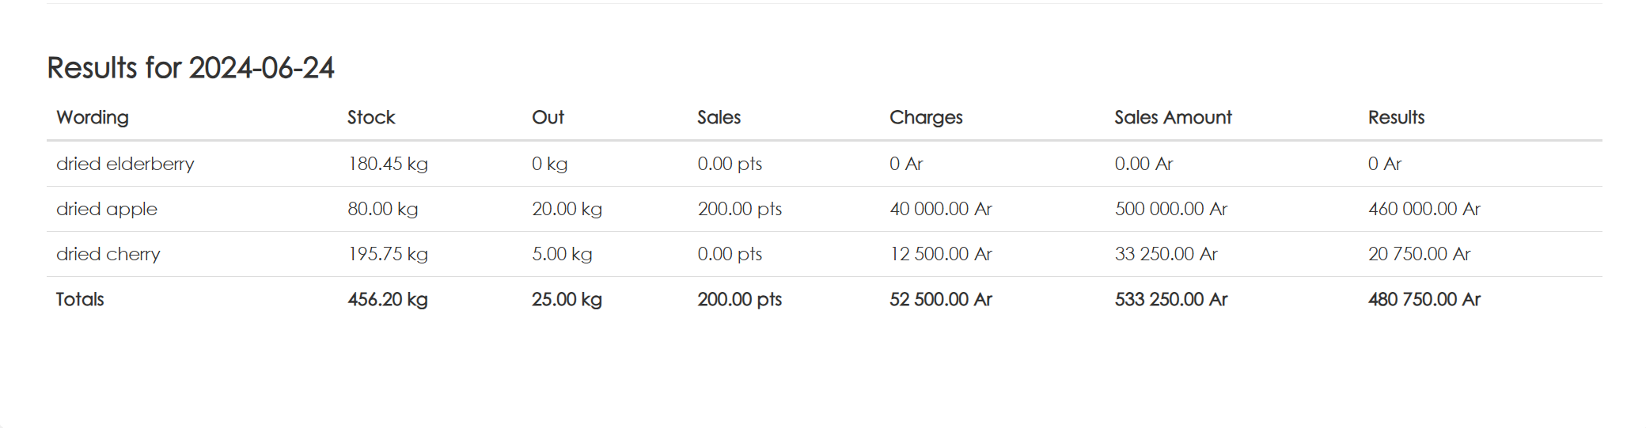

## STATISTIQUES ET AVIS CLIENTS

Affichage des avis et commentaires des clients sur les services de livraison

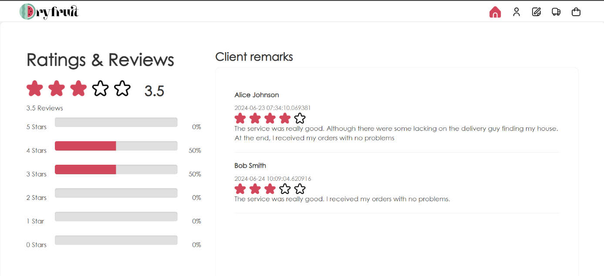

## DELIVERY MANAGEMENT

Recherche des livraisons en fonction des dates.

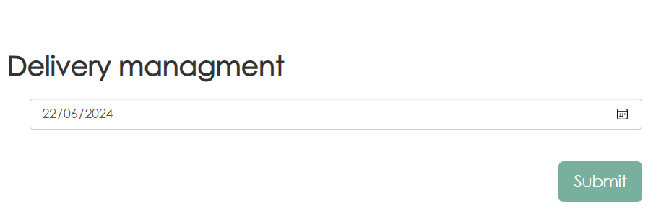Entrée :

Sortie :

Le Bouton vert indique que le client a déjà été livre.

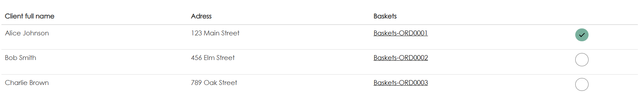

Sur la gauche, se trouvent les clients en attente de leur livraison. Sur la droite, ce sont les commandes des clients ont déjà été livrés.

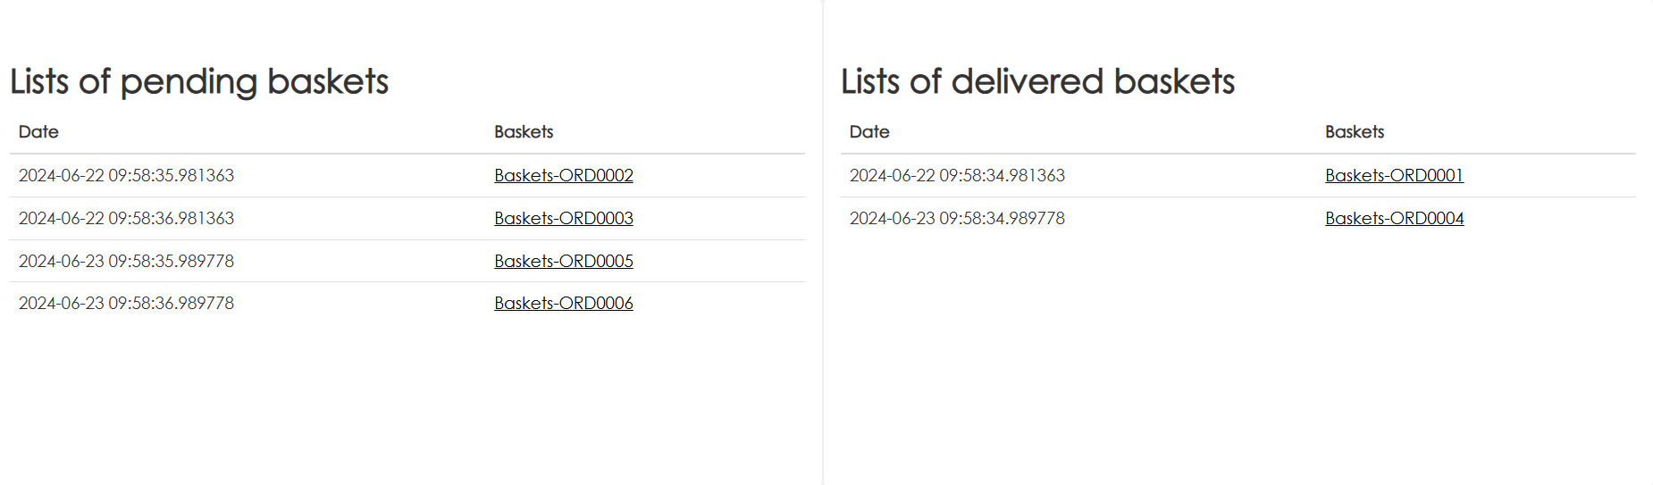

On peut aussi voir les détails des paniers tels que les articles commandes, la réduction, le moyen de payement etc.

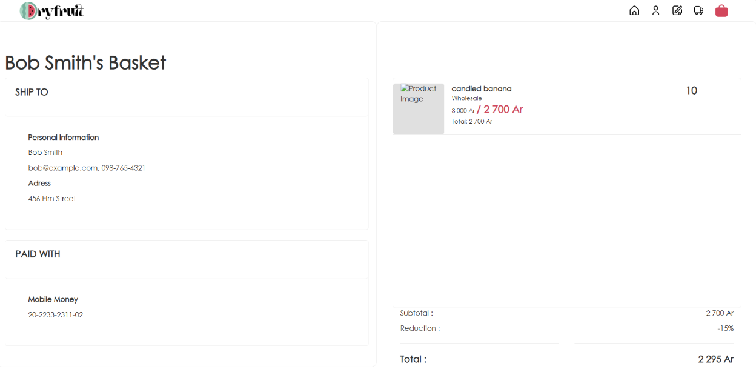

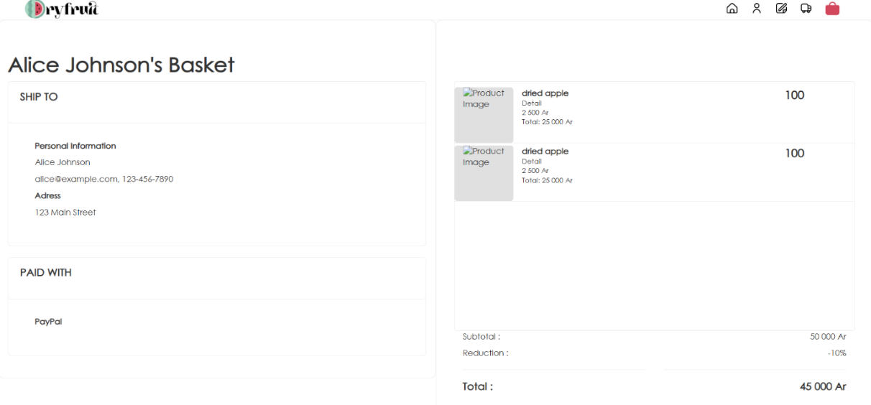

### FrontOffice :

## LOGIN:

Fonctionnalité de login simple pour les clients avec un champ mail et mot de passe :

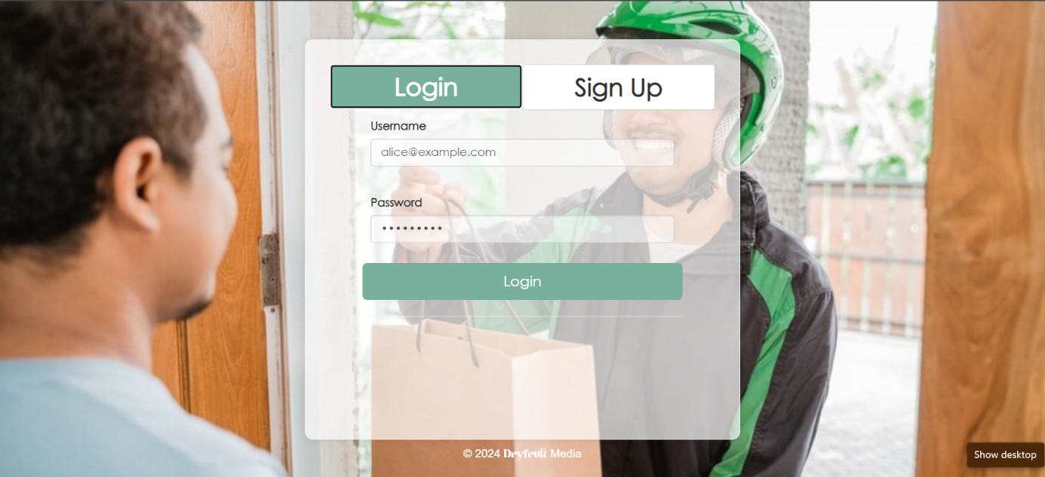

## INSCRIPTION :

Fonctionnalité d’inscription pour tout nouvel utilisateur avec tous les champs obligatoires :

* Nom complet
* E-mail
* Numéro de téléphone
* Mot de passe

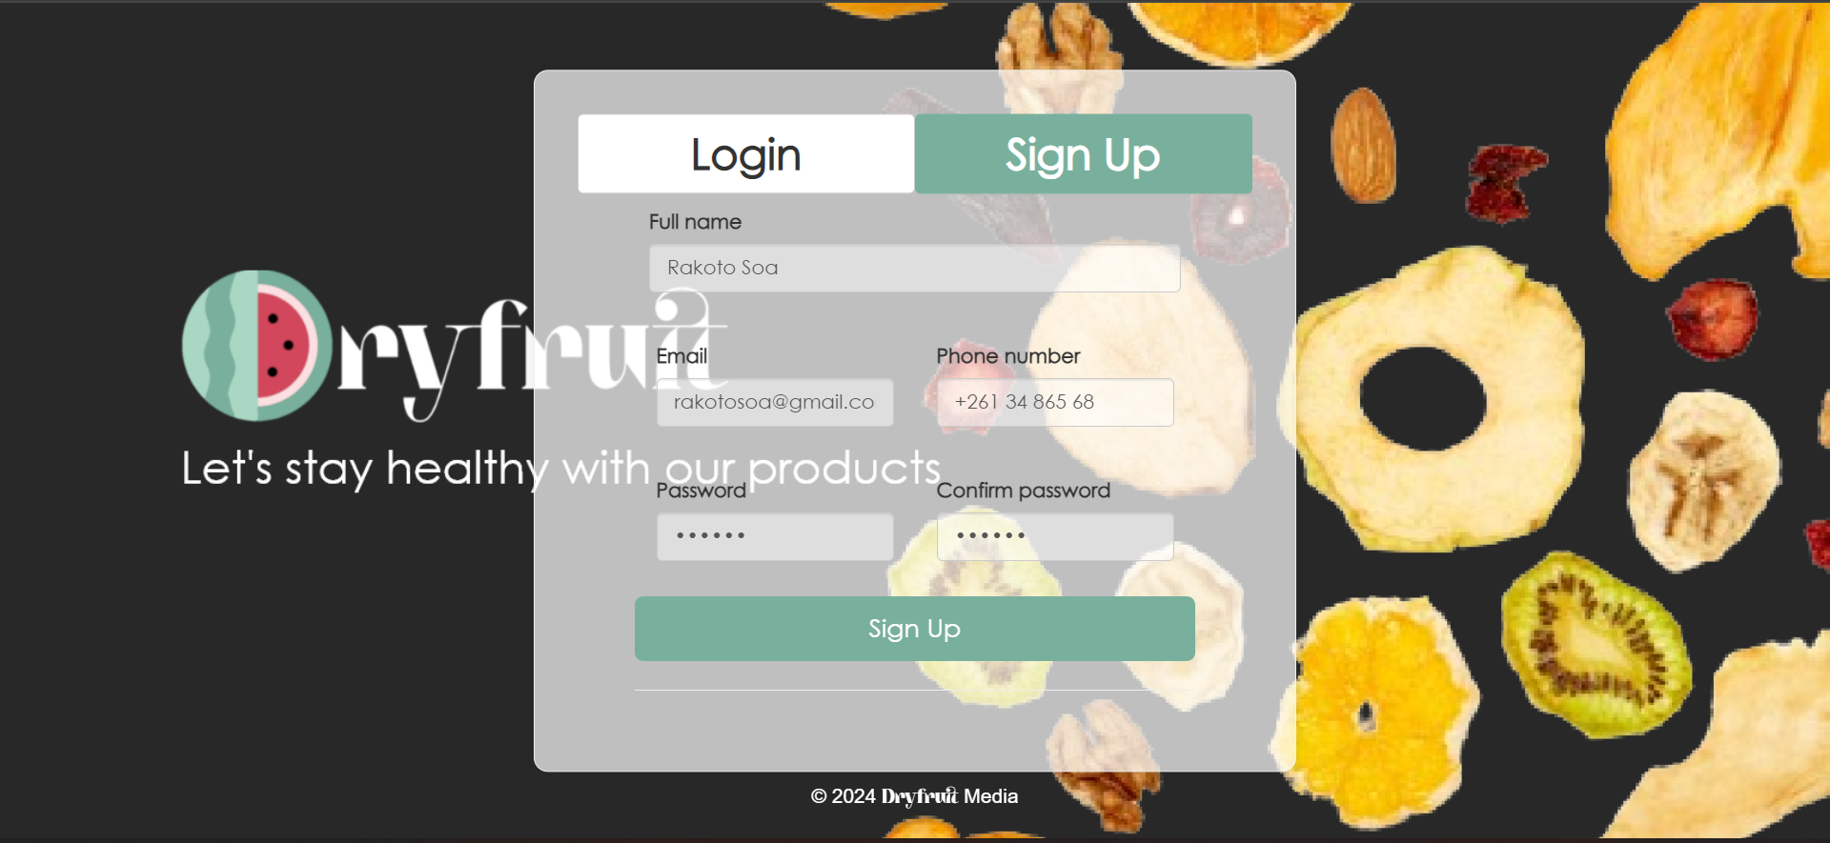

## PAGE D’ACCUEIL

Partie 1 :

* Liste des produits avec des réductions
* Liste des nouveaux produits

## C:\Users\user\Documents\ShareX\Screenshots\2024-06\accueil1.png

Partie 2 :

* Liste des produits récemment consultes

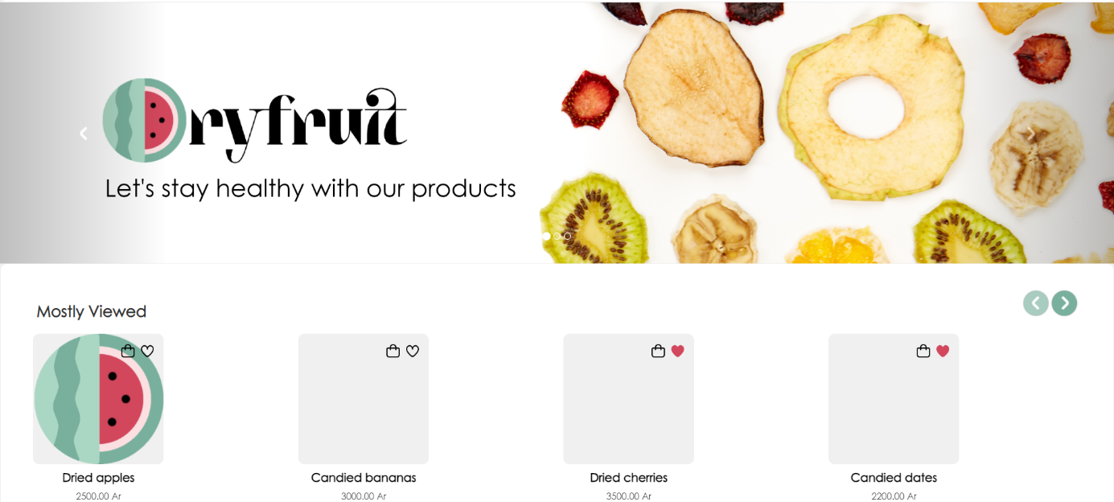

Partie 3 :

Affichage de l’information complète de chaque produit



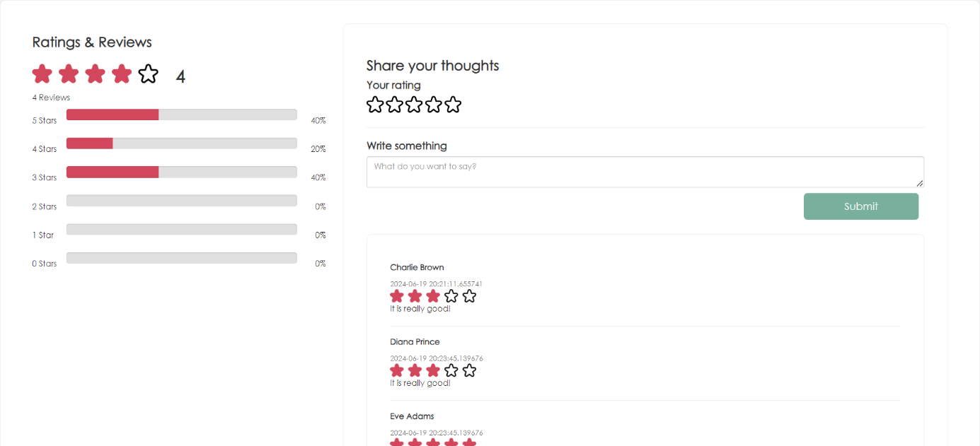

## RECHERCHE MULTICRITERE

Cliquer sur l’icône de recherche en haut à gauche de la page pour accéder à la page de recherche.

Fonctionnalité de recherche multicritère selon :

* Prix min
* Prix max
* Catégorie
* Détails (détail)

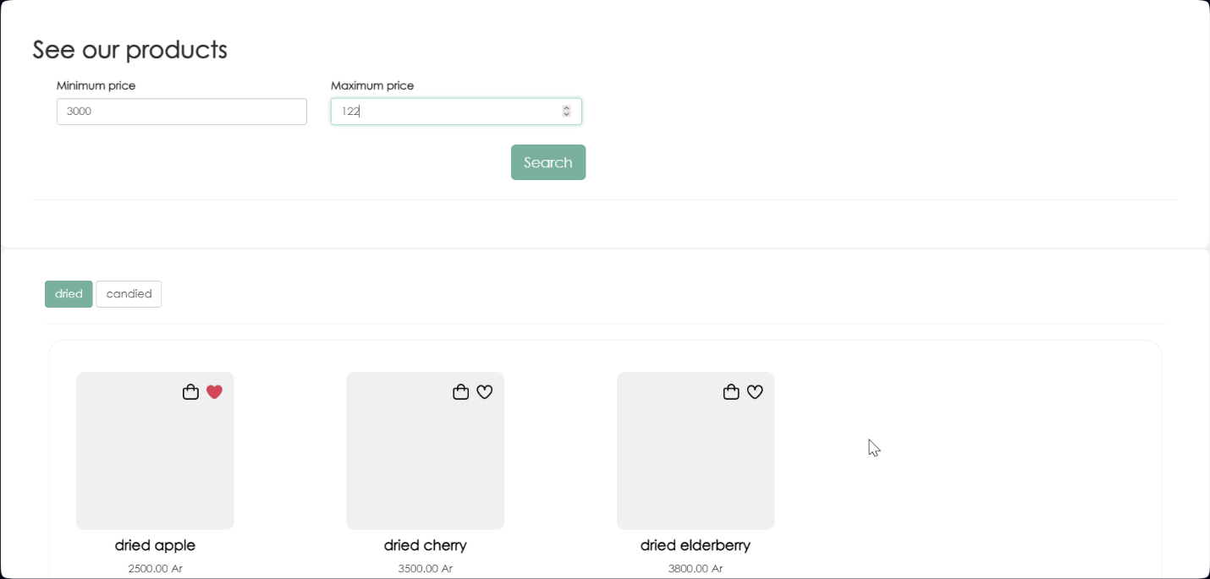

## AJOUT AU FAVORIS ET AU PANIER

Cliquer sur l’icône en forme de cœur pour ajouter le produit aux favoris.

Cliquer sur l’icône en forme de panier pour ajouter au panier actuel avec les options d’achat :

* Bulk (vrac)
* Wholesale (gros)
* Details (détail)

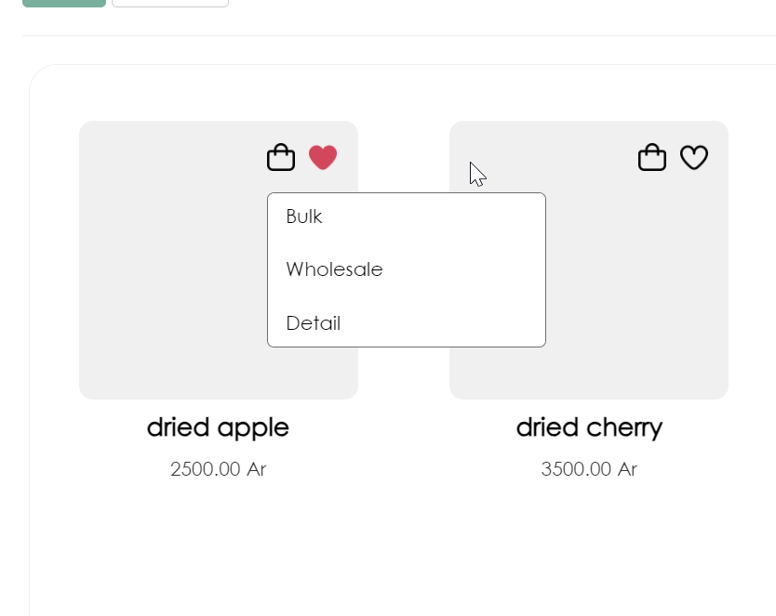

## DETAIL DU PANIER ET PAYEMENT

Cliquer sur l’icône en forme de panier en haut à gauche de l’écran

On y retrouve une page contenant 3 zones :

1. Une liste des produits dans le panier actuel avec le total du panier et plusieurs options :

* Augmenter ou diminuer la quantité d’un produit
* Supprimer un produit du panier

1. Un formulaire à remplir avec les champs :

* Adresse
* Code postal
* Ville

1. Une fois qu’on a rempli le formulaire on a un radio qui permet de choisir le mode de payement

* PayPal
* Mobil Money (en rentrant son numéro)

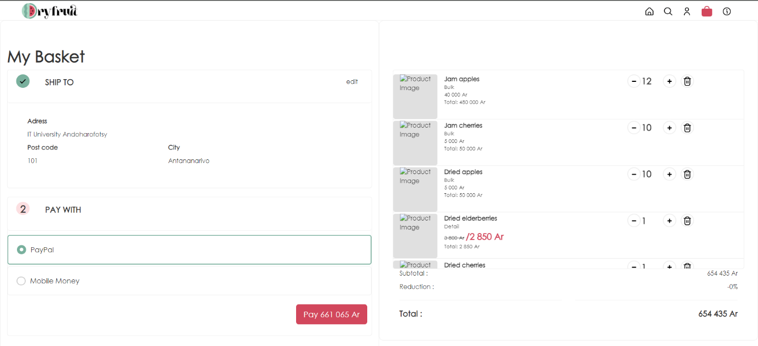

## INFOS UTILISATEUR

Cliquer sur l’icône de bonhomme en haut à gauche.

La page affiche 4 informations importantes:

* Les infos de l’utilisateur (nom, mail, numéro de téléphone)

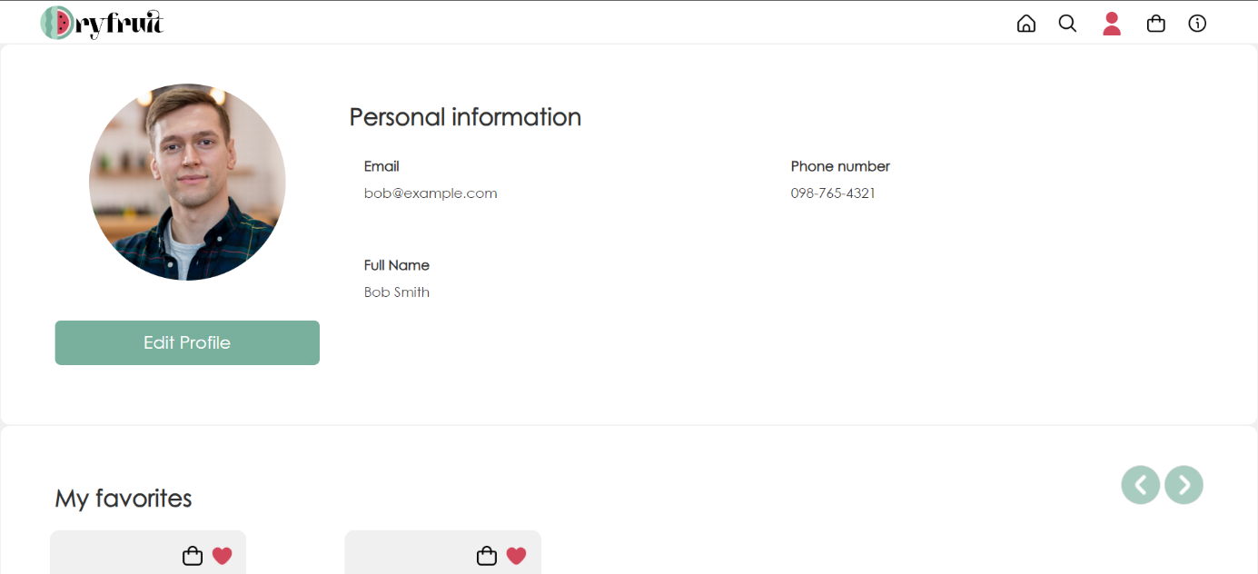

* Une section de modification des informations par le client

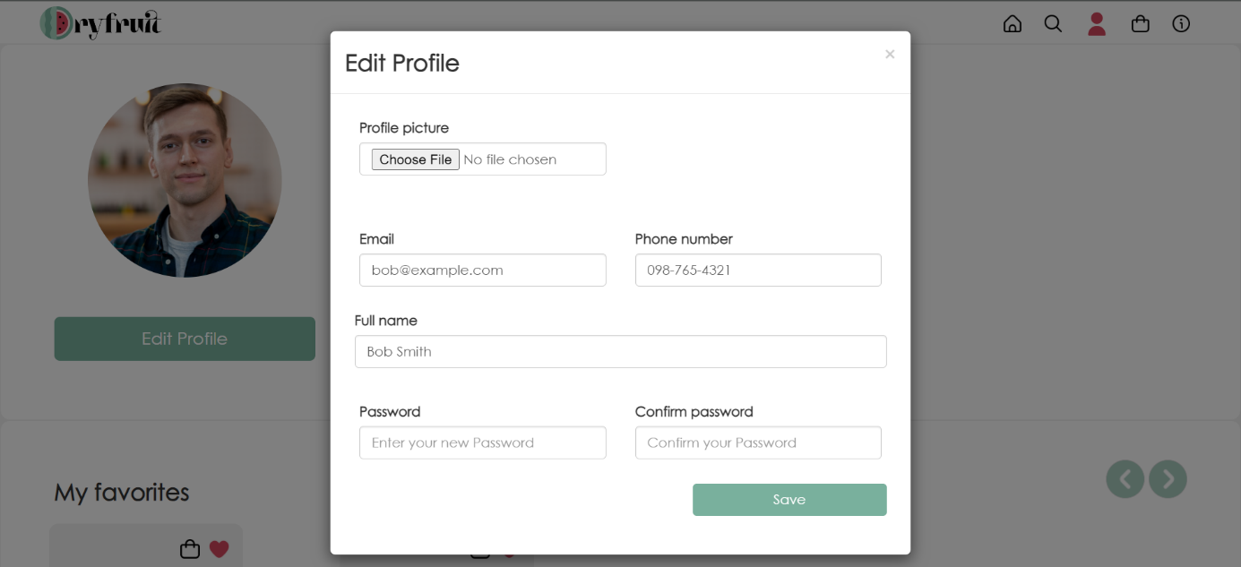

* Une liste des favoris de l’utilisateur

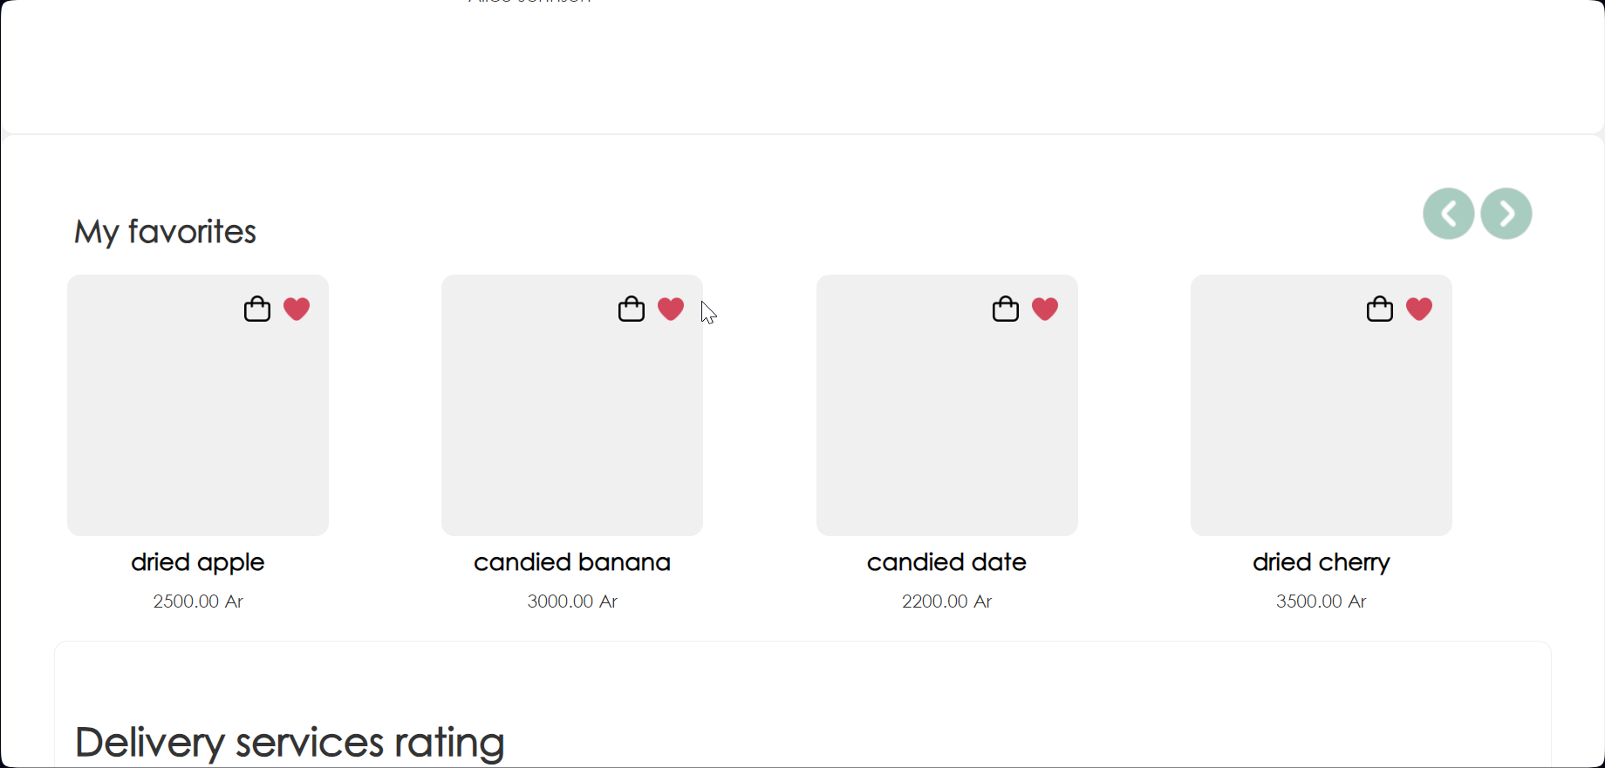

* Un champ qui permet de noter les services de livraison

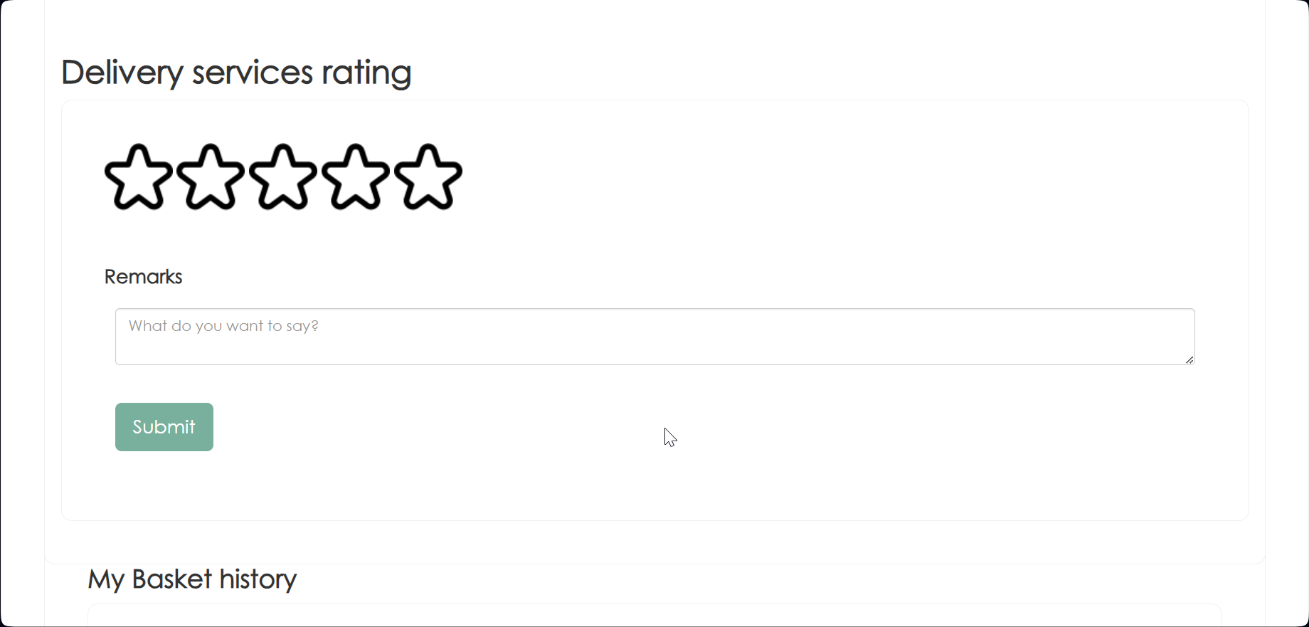

* Un historique des paniers du client

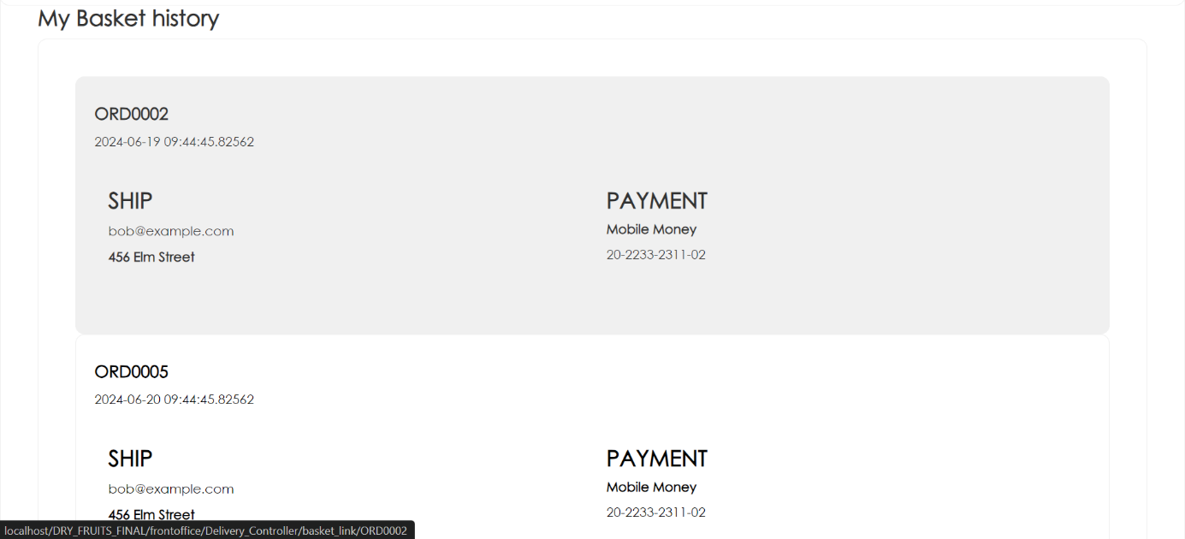

* Aperçu de la commande du client :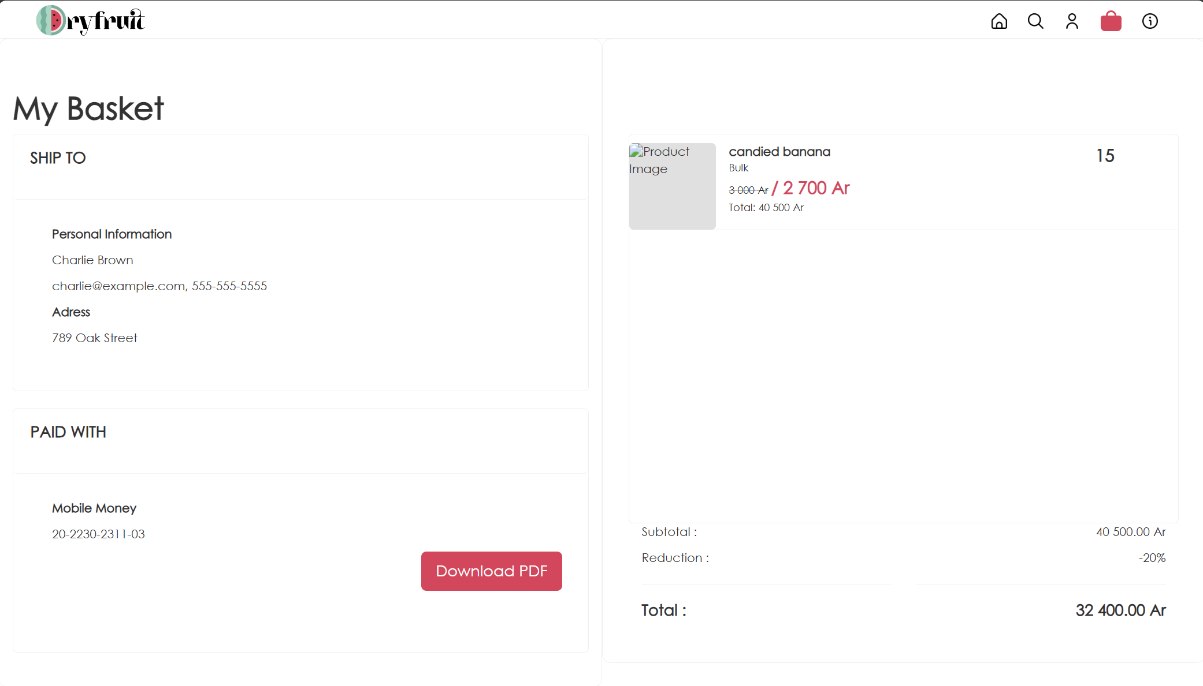
* Aperçu de la facture en format pdf :

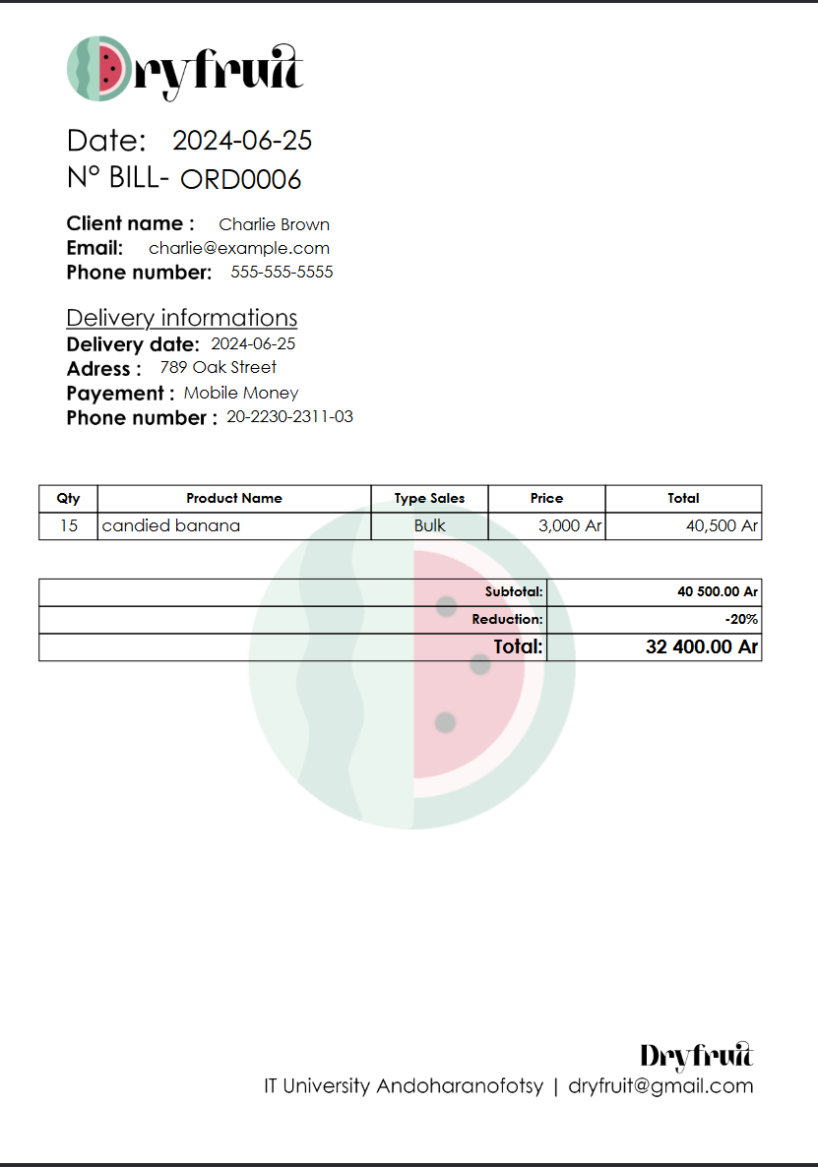

# Conclusion

- Ce livre a offert une vue complète et détaillée du développement d'une application web dédiée à la vente en ligne de fruits secs et de fruits confits. En suivant un processus structuré, nous avons exploré les choix technologiques et les phases de conception, de réalisation, et de test. L'optimisation des interfaces client a été au cœur du projet, visant à garantir une expérience utilisateur fluide et agréable. Les résultats obtenus démontrent la robustesse et l'efficacité de la plateforme développée.

- Cette application web dédiée à la vente en ligne de fruits secs et de fruits confits a été conçue pour offrir une solution e-commerce spécialisée et performante. Grâce à l'intégration de technologies modernes et à une conception centrée sur l'utilisateur, elle garantit une expérience d'achat en ligne fluide et agréable. Les fonctionnalités robustes du back-office et la convivialité du front-office assurent une gestion efficace des produits et des commandes. En optimisant chaque étape, de la recherche de produits à la finalisation des achats, cette plateforme répond aux besoins des clients tout en facilitant la gestion pour les administrateurs. Elle représente une avancée significative dans le secteur de l'e-commerce alimentaire, mettant en valeur des produits de qualité et une expérience utilisateur exceptionnelle.

